Публикации в СМИ о территориальных общественных самоуправлениях
в Находкинском городском округе
Дата публикации | Наименование статьи | Фото | Ссылка на статью
10.08.2026 | ТОСы Находки поддерживают порядок на своих территориях | 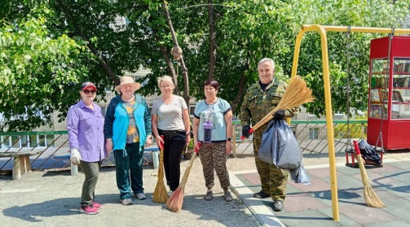 | https://www.nakhodka-city.ru/events/news/item/?sid=21378
06.08.2026 | В ТОСах Находки активно проводят летние каникулы | 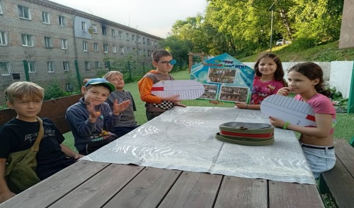 | https://www.nakhodka-city.ru/events/news/item/?sid=21357
24.07.2026 | Благодаря инициативным жителям в Находке преображаются дворы | 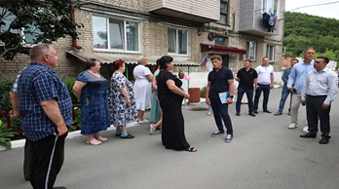 | https://www.nakhodka-city.ru/events/news/item/?sid=21255
23.07.2026 | Благодаря инициативным жителям в Находке преображаются дворы | 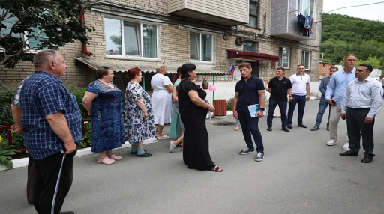 | https://primorsky.ru/news/319467/#close
21.05.2026 | С Днем территориального общественного самоуправления! |  | https://www.duma-nakhodka.ru/events/item/1137/
21.05.2026 | Уважаемые активисты, председатели и участники территориальных общественных самоуправлений Находки! | 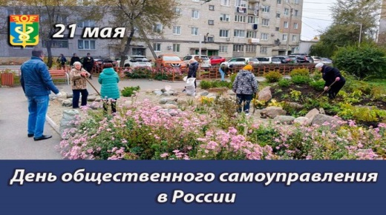 | https://www.nakhodka-city.ru/events/news/item/?sid=20657
08.05.2026 | Администрация Находкинского городского округа объявляет отбор некоммерческих организаций | 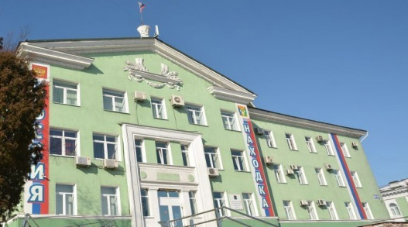 | https://www.nakhodka-city.ru/events/news/item/?sid=20545
08.05.2026 | В преддверии Дня Победы ТОСы города организовали патриотические акции для детей и ветеранов | 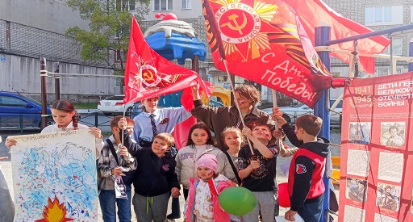 | https://www.nakhodka-city.ru/events/news/item/?sid=20538
04.05.2026 | 13 ТОСов Находки реализуют свои проекты в этом году |  | https://www.nakhodka-city.ru/events/news/item/?sid=20493
29.04.2026 | ТОСы Находки преображают свои дворы | 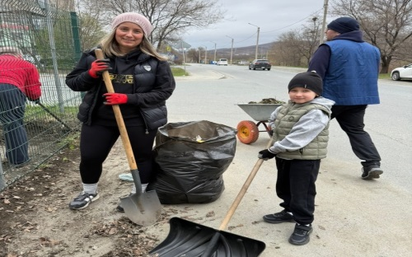 | https://www.nakhodka-city.ru/events/news/item/?sid=20470
21.04.2026 | ТОСы Находки начали весеннее благоустройство города | 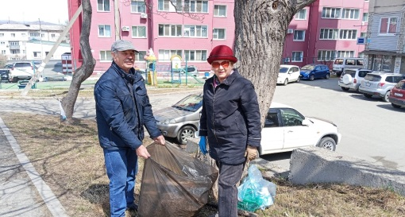 | https://www.nakhodka-city.ru/events/news/item/?sid=20366
01.04.2026 | ТОСы Находки провели первые субботники | 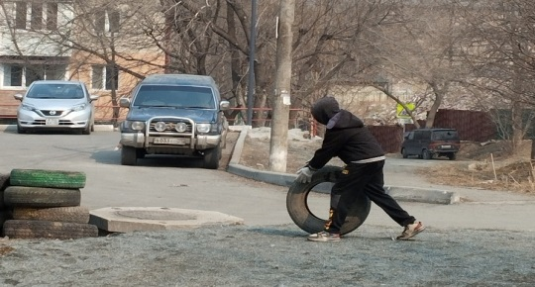 | https://www.nakhodka-city.ru/events/news/item/?sid=20153
26.03.2026 | Итоги работы сорок второго заседания Думы Находкинского городского округа седьмого созыва |  | https://www.duma-nakhodka.ru/events/item/1092/
16.03.2026 | В находкинском ТОС «Пограничная 40» прошел праздник книги для детей | 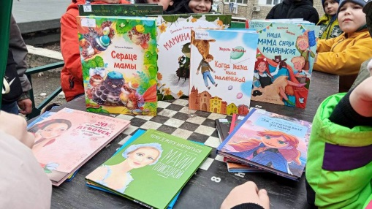 | https://www.nakhodka-city.ru/events/news/item/?sid=19977
12.03.2026 | Гранты, инициатива, забота: формула городского комфорта в Находке | 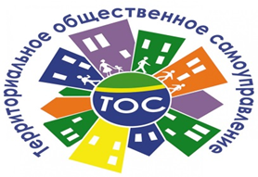 | https://nakhodka.media/news/2424755/?from=137
11.03.2026 | ТОСы Находки подали 21 заявку на краевой конкурс грантов | 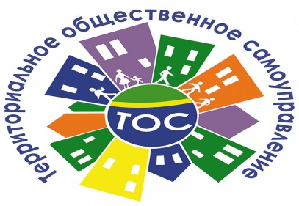 | https://www.nakhodka-city.ru/events/news/item/?sid=19939
20.02.2026 | В Приморье за год обновлено 239 общественных пространств по конкурсу грантов ТОС | 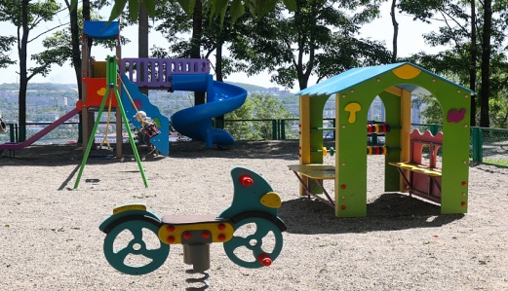 | https://primorsky.ru/news/314990/?sphrase_id=6602897
03.02.2026 | Важные проекты по благоустройству и озеленению городов и районов края выполнят в этом году в Приморье по народной программе | 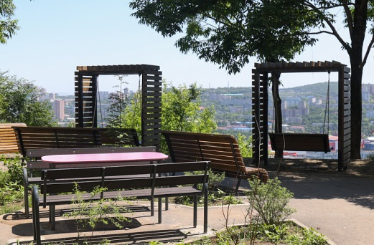 | https://www.nakhodka-city.ru/events/news/item/?sid=19587
29.12.2025 | ТОСы Находки объединяют соседей для добрых дел | 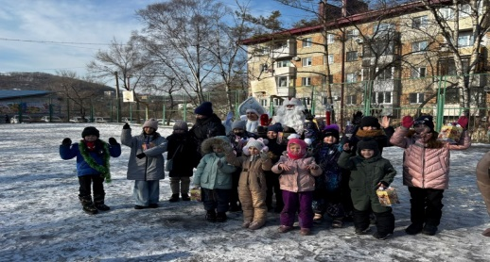 | https://www.nakhodka-city.ru/events/news/item/?sid=19362
23.12.2025 | Фонд «Находка» поддержал инициативу жителей по благоустройству | 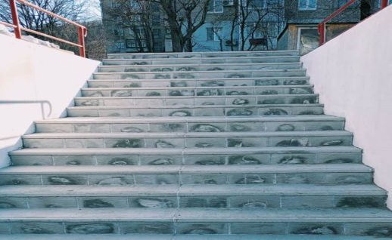 | https://www.nakhodka-city.ru/events/news/item/?sid=19314
23.12.2025 | Проекты из Находки вошли в топ лучших форума "Живём в Приморье. Решаем вместе" | 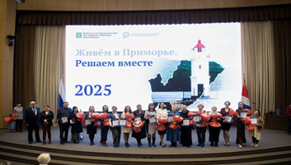 | https://nakhodka.media/news/2343801/?from=137
22.12.2025 | Форум «Живём в Приморье. Решаем вместе»: находкинские проекты вошли в топ-10 лучших | 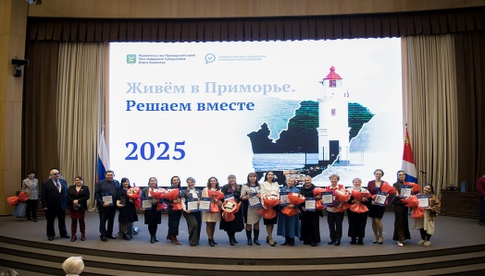 | https://www.nakhodka-city.ru/events/news/item/?sid=19296
19.12.2025 | Завершилась приёмка последних в этом году проектов территориальных общественных самоуправлений в Находкинском городском округе |  | https://www.nakhodka-city.ru/events/news/item/?sid=19289
15.12.2025 | ТОС реализует свои инициативы с помощью краевого гранта | 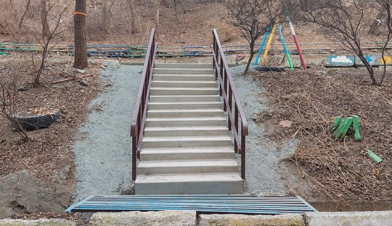 | https://www.nakhodka-city.ru/events/news/item/?sid=19238
28.11.2025 | От мечты к реальности: как ТОС преображают Находку | 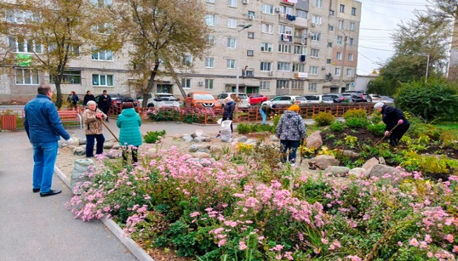 | https://www.nakhodka-city.ru/events/news/item/?sid=19100
26.11.2025 | Восемь находкинских некоммерческих организаций получат гранты губернатора на реализацию проектов | 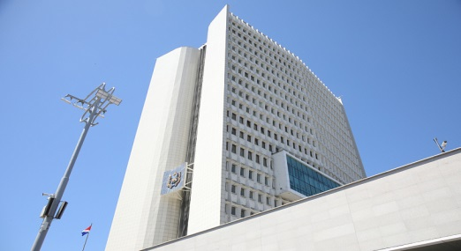 | https://www.nakhodka-city.ru/events/news/item/?sid=19061
25.11.2025 | Опыт находкинских ТОС по благоустройству дворов и объединению жителей представили на форуме в Хабаровске | 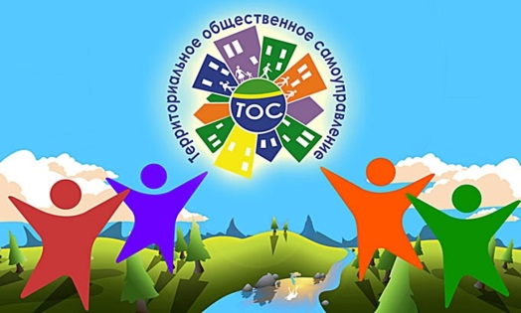 | https://www.nakhodka-city.ru/events/news/item/?sid=19047
28.10.2025 | ТОСы в действии: как жители преображают свои дворы и улицы | 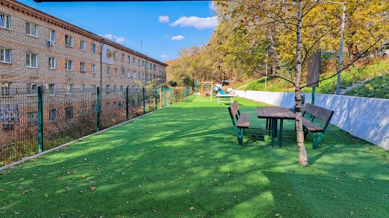 | https://www.nakhodka-city.ru/events/news/item/?sid=18756
17.10.2025 | «Школьный» экологический десант и туристический «БРИЗ»: ТОС растит патриотов | 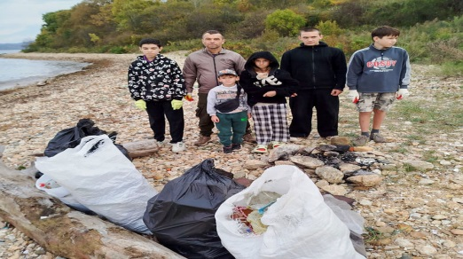 | https://www.nakhodka-city.ru/events/news/item/?sid=18660
26.09.2025 | В Находке прошел семинар «Час ТОС» | 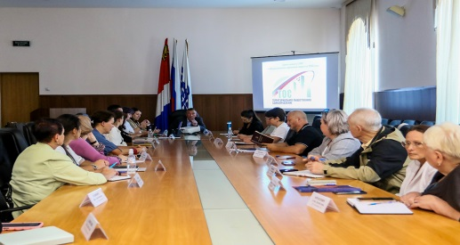 | https://www.nakhodka-city.ru/events/news/item/?sid=18472
10.09.2025 | ТОС Находки провели праздники в своих дворах | 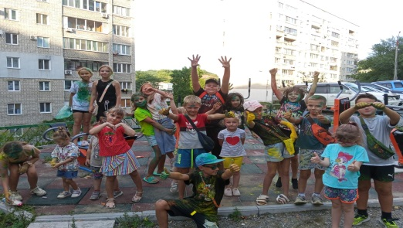 | https://www.nakhodka-city.ru/events/news/item/?sid=18341
28.08.2025 | Информация о приеме заявок на предоставление субсидии | 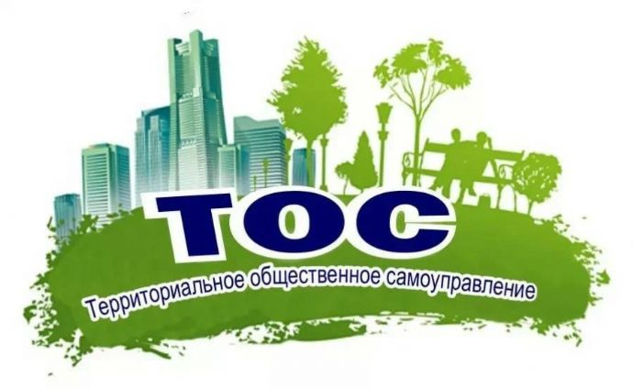 | https://www.nakhodka-city.ru/events/news/item/?sid=18192
06.08.2025 | Объявлен прием заявок на субсидии для проектов-победителей краевого конкурса в Находкинском городском округе |  | https://www.nakhodka-city.ru/events/news/item/?sid=18000
14.07.2025 | ТОСы Находки превращают дворы в площадки для праздников | 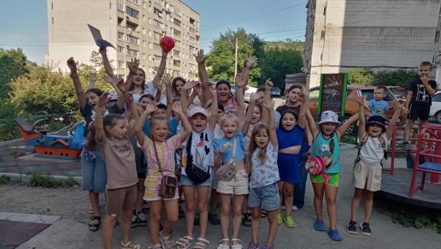 | https://www.nakhodka-city.ru/events/news/item/?sid=17787
25.06.2025 | Итоги работы тридцать третьего заседания Думы Находкинского городского округа седьмого созыва | 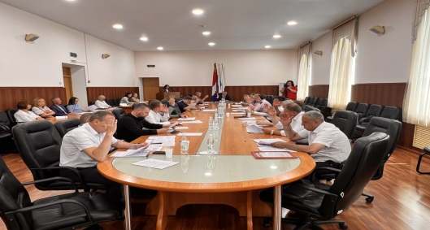 | https://www.duma-nakhodka.ru/events/item/897/
18.06.2025 | В Находке ТОС «Пограничная, 40» организовало для детей праздник в честь Дня медицинского работника. | 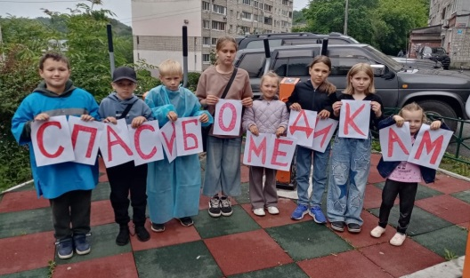 | https://www.nakhodka-city.ru/events/news/item/?sid=17546
11.06.2025 | Символы России в детских рисунках | 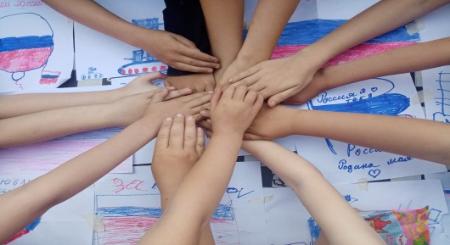 | https://www.nakhodka-city.ru/events/news/item/?sid=17507
10.06.2025 | Объявлены итоги конкурса среди ТОС Приморского края |  | https://www.nakhodka-city.ru/events/news/item/?sid=17492
10.06.2025 | 239 проектов по благоустройству реализуют в этом году в Приморье | 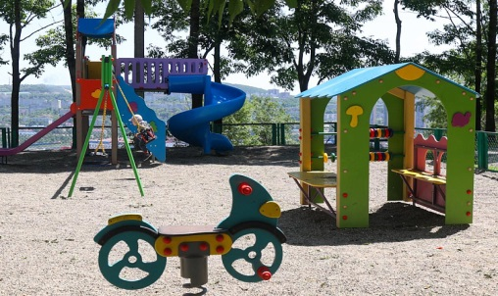 | https://www.nakhodka-city.ru/events/news/item/?sid=17487
04.06.2025 | ТОСы Находки дружно и весело отметили день соседей | 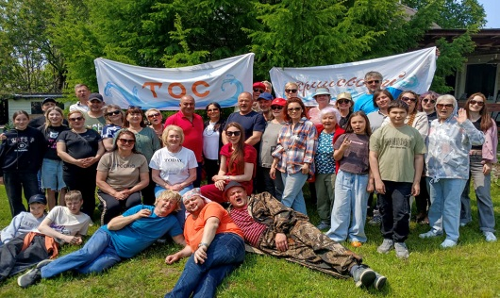 | https://www.nakhodka-city.ru/events/news/item/?sid=17430
03.06.2025 | ТОСы Находки провели мероприятия в честь Дня защиты детей | 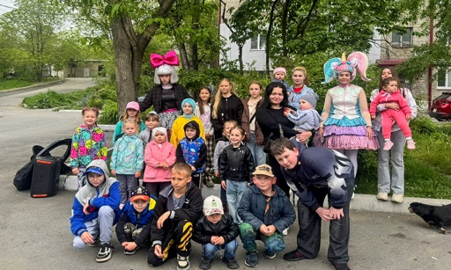 | https://www.nakhodka-city.ru/events/news/item/?sid=17428
23.05.2025 | Активные жители города присоединяются к наведению порядка в Находке | 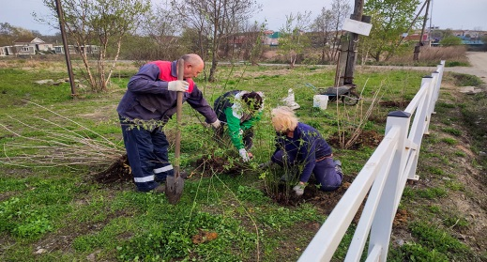 | https://www.nakhodka-city.ru/events/news/item/?sid=17337
21.05.2025 | Уважаемые активисты, председатели и участники территориальных общественных самоуправлений Находки! | 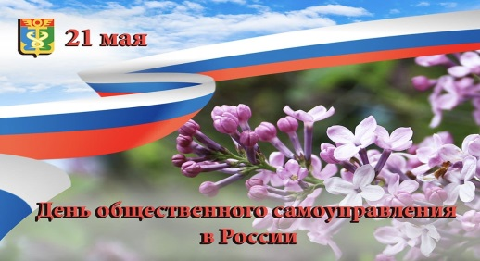 | https://www.nakhodka-city.ru/events/news/item/?sid=17295
13.05.2025 | В строю памяти: ТОСы Находки приняли масштабное участие в праздновании Дня Победы |  | https://vostokmedia.com/news/2025-05-13/v-stroyu-pamyati-tosy-nahodki-prinyali-masshtabnoe-uchastie-v-prazdnovanii-dnya-pobedy-5388596
13.05.2025 | ТОС Находки почтили память героев в честь 80-летия Великой Победы | 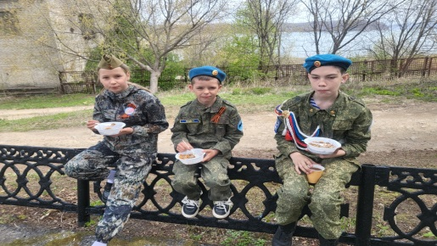 | https://www.nakhodka-city.ru/events/news/item/?sid=17222
08.05.2025 | Субботников много не бывает: активисты Находки объединились для уборки города | 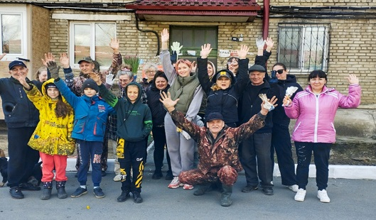 | https://www.nakhodka-city.ru/events/news/item/?sid=17195
10.04.2025 | 419 проектов от ТОС готовятся к оценке | 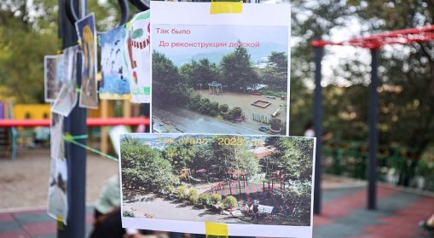 | https://www.nakhodka-city.ru/events/news/item/?sid=16922
07.02.2025 | Ежегодный конкурс грантов для ТОС вновь стартует в Приморье | 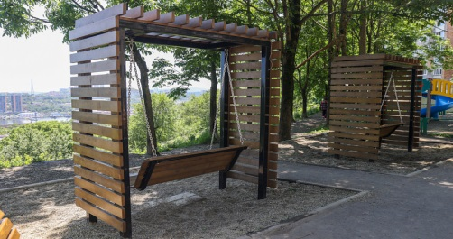 | https://www.nakhodka-city.ru/events/news/item/?sid=16328
05.02.2025 | Прием заявок на конкурс грантов для ТОС стартует 7 февраля | 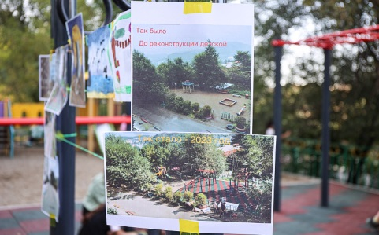 | https://www.nakhodka-city.ru/events/news/item/?sid=16293
18.12.24 | ТОС Находки закончили реализацию краевых проектов | 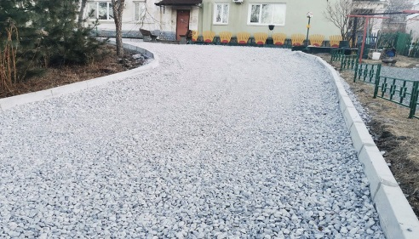 | https://www.nakhodka-city.ru/events/news/item/?sid=15921
13.12.24 | Благодаря деятельности ТОСов улучшается облик дворовых территорий | 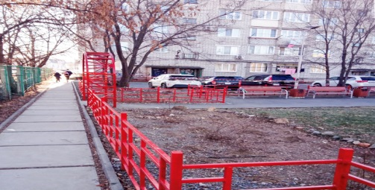 | https://www.nakhodka-city.ru/events/news/item/?sid=15852
10.12.24 | Проект «Двор мечты» на улице Арсеньева реализован благодаря выделенному гранту | 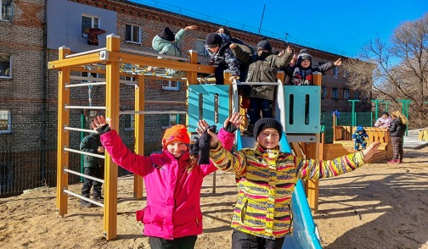 | https://www.nakhodka-city.ru/events/news/item/?sid=15811
06.12.24 | В Находке преображаются придомовые территории благодаря инициативам граждан | 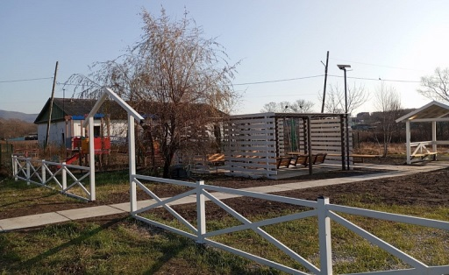 | https://primorsky.ru/news/302611/
06.12.24 | В Находке обсудили проект бюджета на 2025 и 2026-27 года | 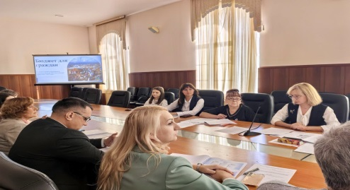 | https://www.nakhodka-city.ru/events/news/item/?sid=15779
28.11.24 | Губернатор Приморья: Нам важно, чтобы инициативы жителей были профинансированы |  | https://www.nakhodka-city.ru/events/news/item/?sid=15689
25.11.24 | Средства краевого гранта помогают благоустроить территории ТОС Находки | 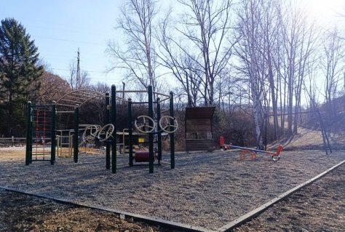 | https://www.nakhodka-city.ru/events/news/item/?sid=15643
20.11.24 | Одни пытаются благоустроить Находку, а другие вечно недовольны — глава ТОС | 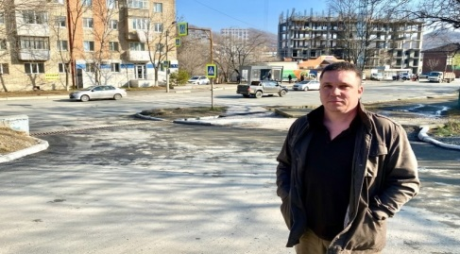 | https://nakhodka.media/news/1897242/
14.11.24 | Активисты ТОС «Изумрудный город» благоустраивают район с помощью краевого гранта | 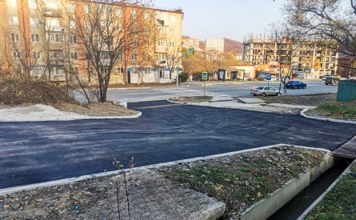 | https://www.nakhodka-city.ru/events/news/item/?sid=15549
13.11.24 | ТОС «БРИЗ» заасфальтировал автостоянку и дорогу благодаря гранту из краевого бюджета | 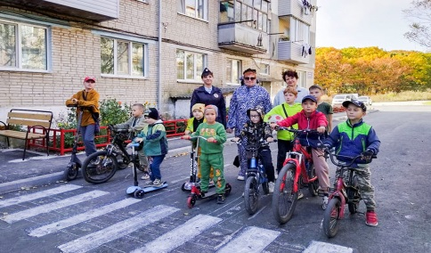 | https://www.nakhodka-city.ru/events/news/item/?sid=15534
28.08.24 | ТОСы Находки делятся положительными практиками | 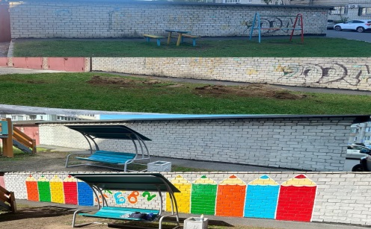 | https://www.nakhodka-city.ru/events/news/item/?sid=14662
19.08.24 | Гранты для ТОС могут увеличить до 2,5 миллиона рублей в Приморье | 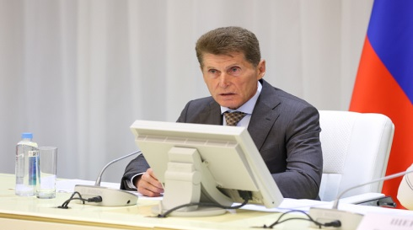 | https://www.nakhodka-city.ru/events/news/item/?sid=14563
12.08.24 | Новые ТОС организовываются в Находке | 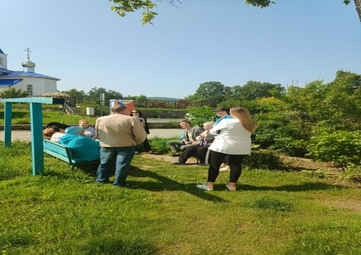 | https://www.nakhodka-city.ru/events/news/item/?sid=14499
08.08.24 | Активное лето вместе с ТОС | 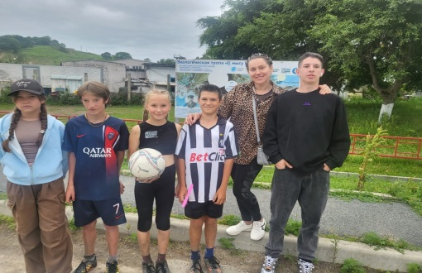 | https://www.nakhodka-city.ru/events/news/item/?sid=14475
31.07.24 | Губернатор Приморья: Программы ТОС будут продолжены в крае | 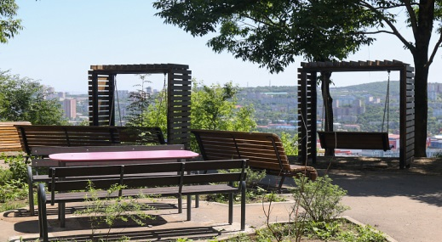 | https://www.nakhodka-city.ru/events/news/item/?sid=14406
25.07.24 | Информация о приеме заявок на предоставление субсидии |  | https://www.nakhodka-city.ru/events/news/item/?sid=14363
25.07.24 | Более 60 дворов и парков благоустроили в Приморье | 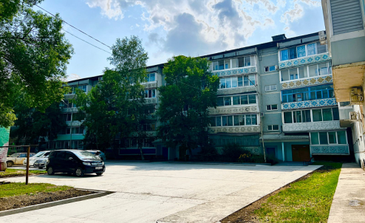 | https://www.nakhodka-city.ru/events/news/item/?sid=14341
17.07.24 | ТОСы Находки благоустраивают территории за счет средств городской субсидии | 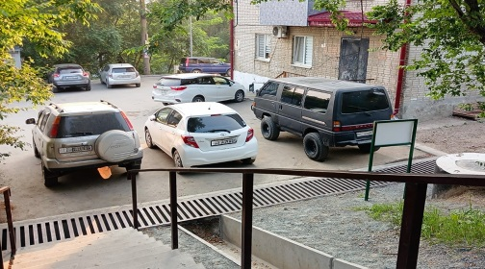 | https://www.nakhodka-city.ru/events/news/item/?sid=14269
12.07.24 | Еще более 100 проектов ТОС получат поддержку в Приморье по поручению Олега Кожемяко | 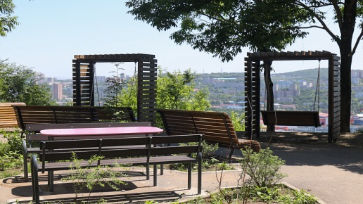 | https://www.nakhodka-city.ru/events/news/item/?sid=14231
19.06.24 | 10 ТОС Находки воплотят свои проекты в жизнь с помощью краевого гранта | 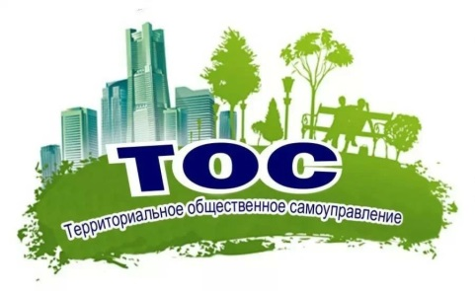 | https://www.nakhodka-city.ru/events/news/item/?sid=13981
10.06.24 | В ТОСах Находки провели детские праздники | 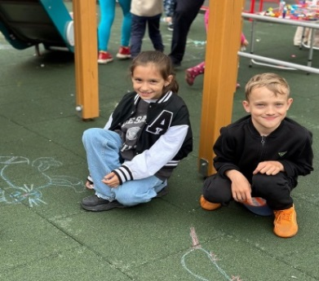 | https://www.nakhodka-city.ru/events/news/item/?sid=13914
31.05.24 | Более 600 ТОСов создали в Приморье. ОТЧЕТ ГУБЕРНАТОРА | 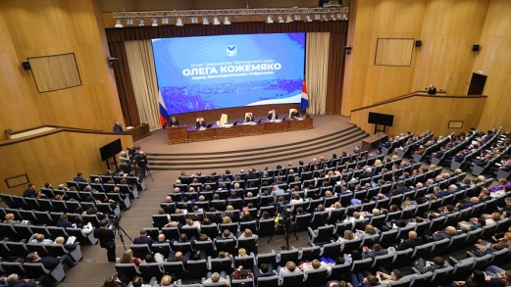 | https://www.nakhodka-city.ru/events/news/item/?sid=13836
29.05.24 | Благодаря активистам ТОС в городе продолжается приборка придомовых территорий | 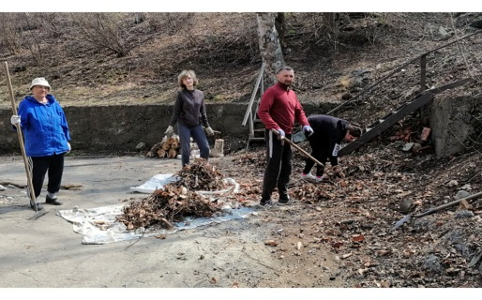 | https://www.nakhodka-city.ru/events/news/item/?sid=13794
28.05.24 | Итоги работы председателей ТОС отметили на проектном комитете | 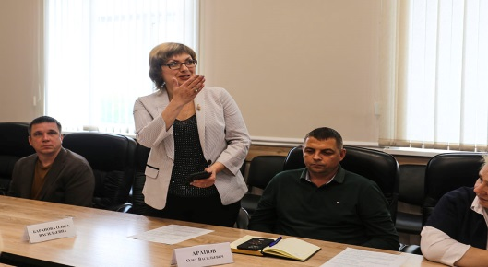 | https://www.nakhodka-city.ru/events/news/item/?sid=13778
27.05.24 | Совещание председателей представительных органов прошло в г. Большой Камень | 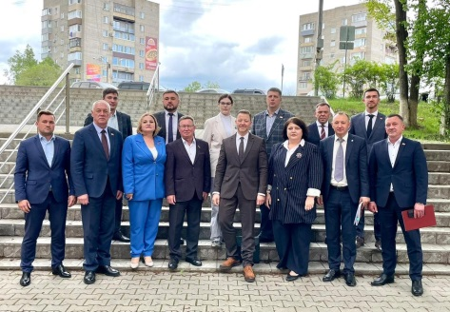 | http://www.duma-nakhodka.ru/events/item/542/
22.05.24 | Публичные слушания по отчету об исполнении бюджета Находкинского городского округа за 2023 год | 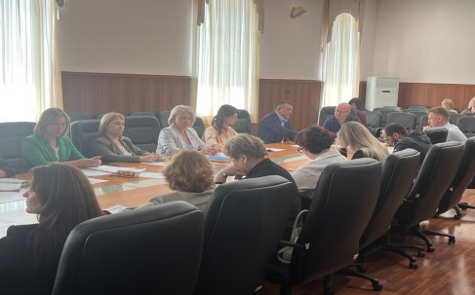 | http://www.duma-nakhodka.ru/events/item/537/
21.05.24 | Уважаемые активисты, председатели и участники территориальных общественных самоуправлений Находки! |  | https://www.nakhodka-city.ru/events/news/item/?sid=13701
13.05.24 | В Приморье перенесли сроки оглашения результатов конкурса грантов для ТОС | 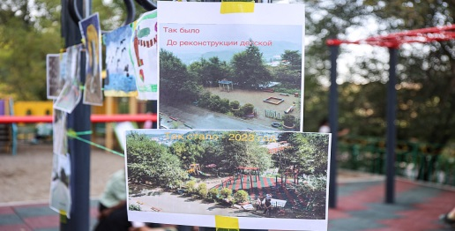 | https://www.nakhodka-city.ru/events/news/item/?sid=13609
25.04.24 | Состоялось очередное восемнадцатое заседание Думы Находкинского городского округа. | 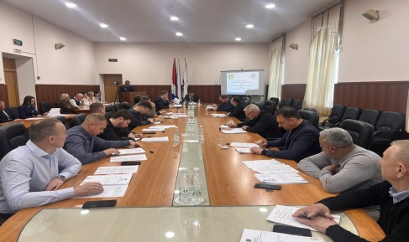 | http://www.duma-nakhodka.ru/events/item/511/
24.04.24 | ТОСы Находки принимают участие в двухмесячнике по благоустройству | 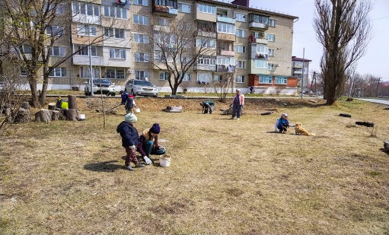 | https://www.nakhodka-city.ru/events/news/item/?sid=13460
26.02.24 | Конкурс ТОСов объявлен в Находке | 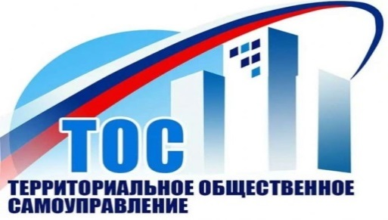 | https://www.nakhodka-city.ru/events/news/item/?sid=12823
07.02.24 | Лучшие практики ТОС представили на форуме общественников «Живем в Приморье. Решаем вместе» | 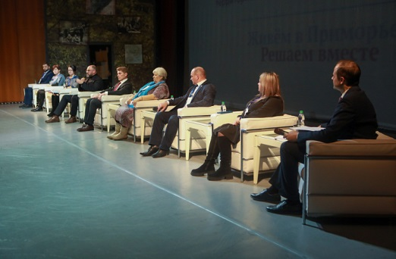 | https://www.nakhodka-city.ru/events/news/item/?sid=12637
02.02.24 | Установка спортплощадок и систем освещения: чему посвящены первые заявки приморцев на конкурс грантов для ТОС | 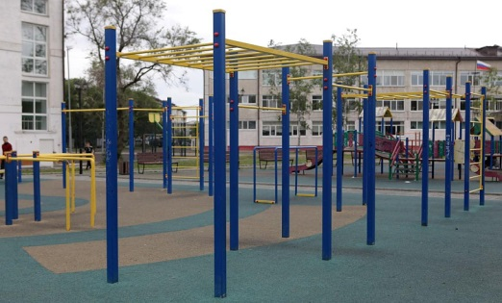 | https://www.nakhodka-city.ru/events/news/item/?sid=12603
26.01.24 | ТОП-5 вопросов о создании ТОС и получении грантов на благоустройство в Приморье | 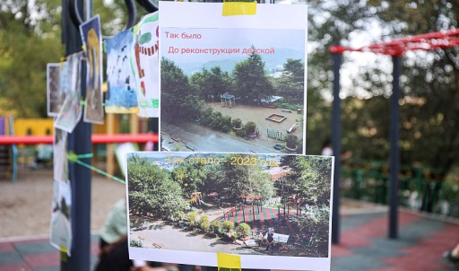 | https://www.nakhodka-city.ru/events/news/item/?sid=12547
22.01.24 | Прием заявок на конкурс грантов для ТОС и инициативных групп граждан открыли в Приморье | 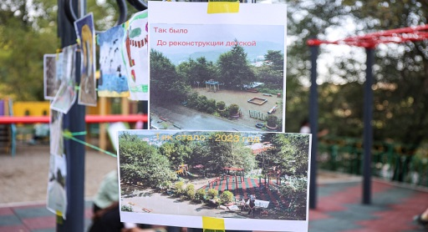 | https://www.nakhodka-city.ru/events/news/item/?sid=12509
17.01.24 | Благодаря активности ТОС в Находке появился «карманный» парк и сквер « Аннушка» | 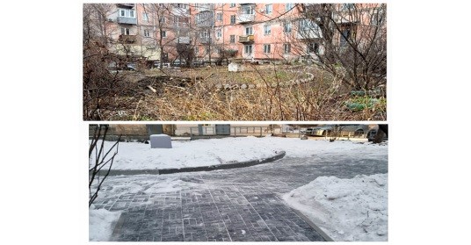 | https://www.nakhodka-city.ru/events/news/item/?sid=12481
15.01.23 | Конкурс грантов для ТОС стартует в Приморье | 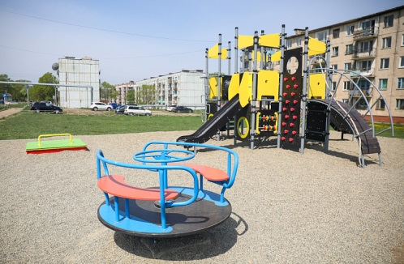 | https://www.nakhodka-city.ru/events/news/item/?sid=12468
29.12.23 | В Находке территориальные общественные самоуправления благоустроили дворовые территории за счет средств краевого гранта | 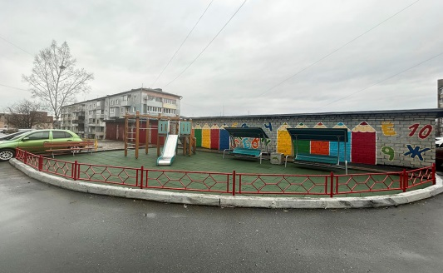 | https://www.nakhodka-city.ru/events/news/item/?sid=12390
22.12.23 | Территориальные общественные самоуправления меняют жизнь к лучшему | 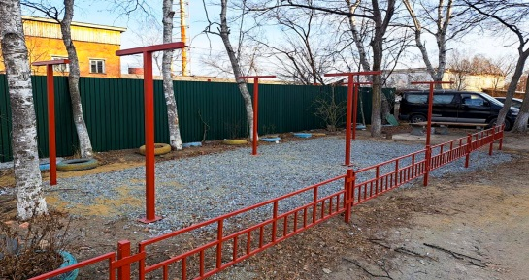 | https://www.nakhodka-city.ru/events/news/item/?sid=12298
14.12.23 | Территориальные общественные самоуправления воплощают свои идеи в реальность | 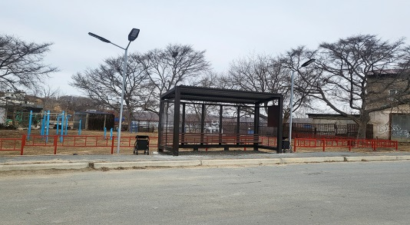 | https://www.nakhodka-city.ru/events/news/item/?sid=12165
30.11.23 | Итоги работы четырнадцатого заседания Думы Находкинского городского округа седьмого созыва | 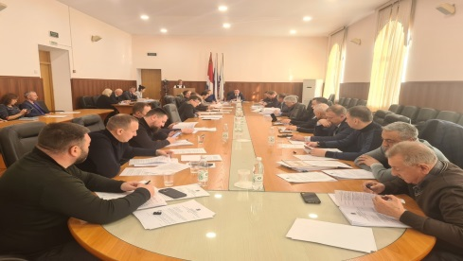 | http://www.duma-nakhodka.ru/events/item/386/
23.11.23 | Возможности ТОСов расширят в Приморье | 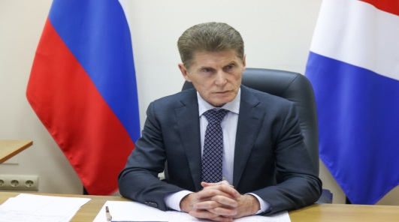 | https://www.nakhodka-city.ru/events/news/item/?sid=11971
18.10.23 | Активисты ТОС: Только вместе, только сообща мы сможем сделать город лучше | 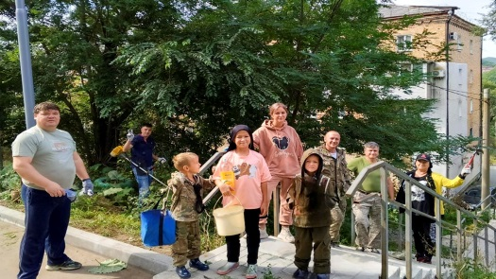 | https://www.nakhodka-city.ru/events/news/item/?sid=11602
27.09.23 | Главное не сидеть сложа руки: Территориальные общественные самоуправления активно участвуют в жизни города. | 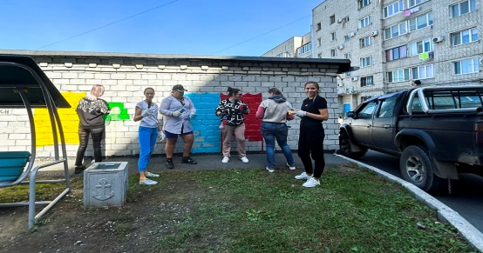 | https://www.nakhodka-city.ru/events/news/item/?sid=11448
25.09.23 | Не остались в стороне. Жители ТОС «Приисковый» помогли пострадавшим от тайфунов | 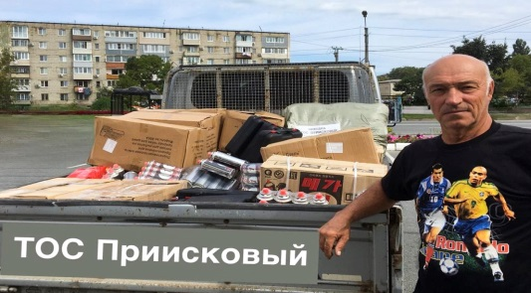 | https://www.nakhodka-city.ru/events/news/item/?sid=11423
19.09.23 | Активисты ТОС продолжают заниматься благоустройством территорий совместно с УК | 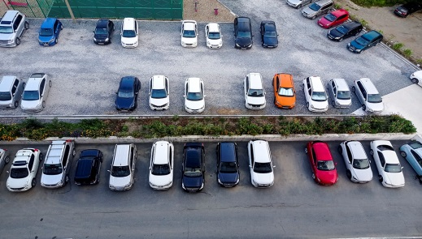 | https://www.nakhodka-city.ru/events/news/item/?sid=11378
14.09.23 | Находкинцы о ВЭФ – 2023: Мнение, планы, предложения | 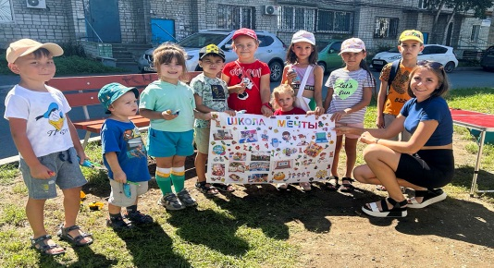 | https://www.nakhodka-city.ru/events/news/item/?sid=11328
13.09.23 | Находкинцы о ВЭФ – 2023: Мнение, планы, предложения | 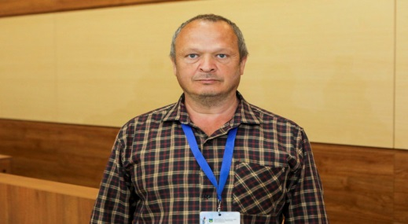 | https://www.nakhodka-city.ru/events/news/item/?sid=11326
04.09.23 | День знаний прошел в территориальных общественных самоуправлениях | 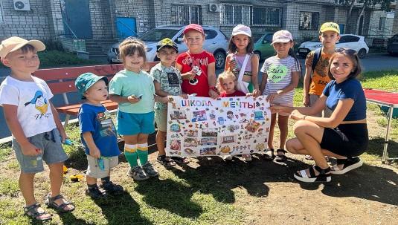 | https://www.nakhodka-city.ru/events/news/item/?sid=11240
31.08.23 | Территориальные общественные самоуправления продолжают заниматься благоустройством территорий в Находке | 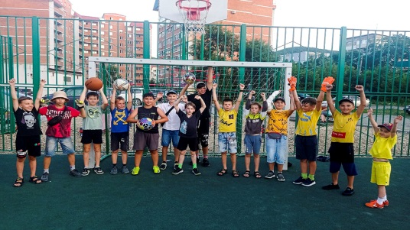 | https://www.nakhodka-city.ru/events/news/item/?sid=11217
25.08.23 | Пятый Форум общественников Приморья прошел в Находке | 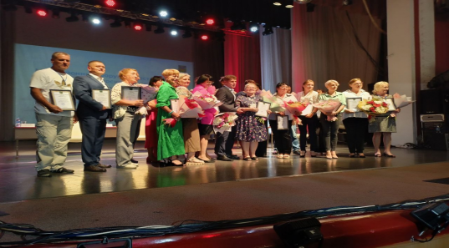 | https://oatos.ru/blog/tpost/f4j60k5p01-pyatii-forum-obschestvennikov-primorya-p
25.08.23 | Пятый Форум общественников Приморья прошел в Находке | 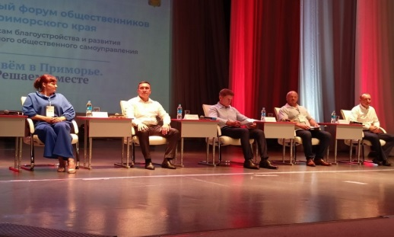 | https://primamedia.ru/news/1569491/?from=37
24.08.23 | Приморские общественники получили краевые награды на форуме в Находке | 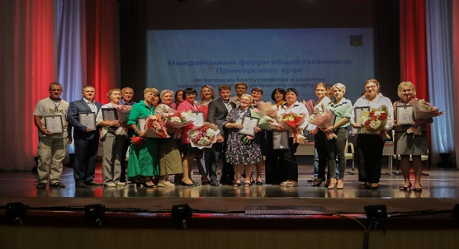 | https://www.nakhodka-city.ru/events/news/item/?sid=11147
03.08.23 | Жители Находки выиграли 16 грантов на проекты, направленные на решение вопросов местного значения | 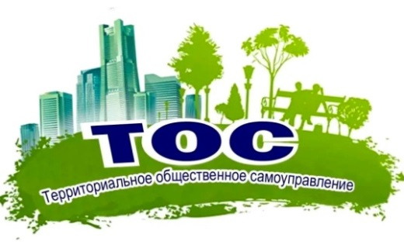 | https://www.nakhodka-city.ru/events/news/item/?sid=10990
10.07.23 | Финансирование проектов ТОС увеличили в два раза в Приморье | 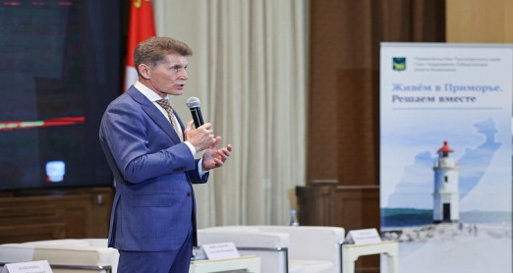 | https://primorsky.ru/news/283467/
26.06.23 | Жители Находки претендуют на получение 16 грантов на благоустройство придомовых территорий | 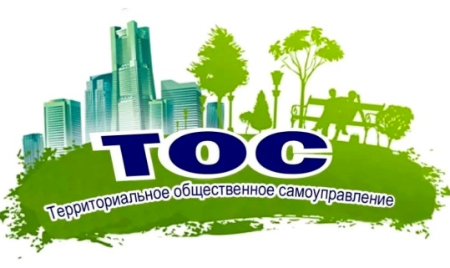 | https://www.nakhodka-city.ru/events/news/item/?sid=10671
13.06.23 | Придомовые территории благоустраивают в приморской Находке | 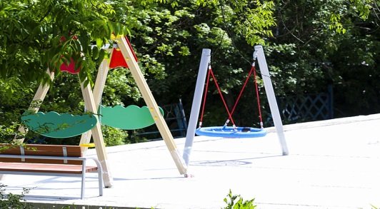 | https://primorsky.ru/news/282666/?sphrase_id=6334406
06.06.23 | ТОСы Находки не скучают – праздники отмечают | 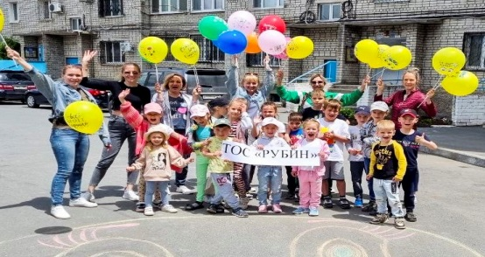 | https://www.nakhodka-city.ru/events/news/item/?sid=10521
06.06.23 | Конкурс грантов для ТОС стартовал в Приморье | 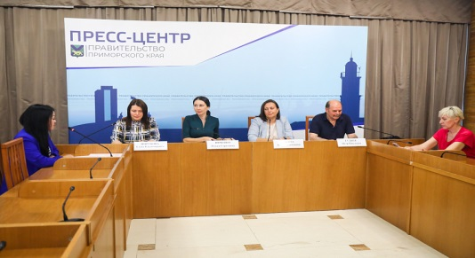 | https://www.nakhodka-city.ru/events/news/item/?sid=10513
01.06.23 | Гранты до 1,5 миллиона рублей могут выиграть приморские ТОСы | 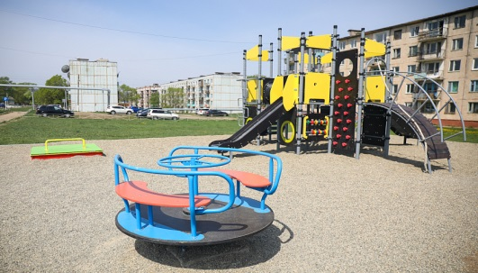 | https://www.nakhodka-city.ru/events/news/item/?sid=10480
31.05.23 | В Находке отпраздновали день соседей | 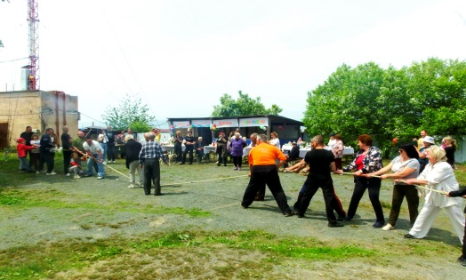 | https://www.nakhodka-city.ru/events/news/item/?sid=10475
31.05.23 | Почти четыре тысячи объектов благоустроено в Приморье за четыре года. ОТЧЕТ ГУБЕРНАТОРА | 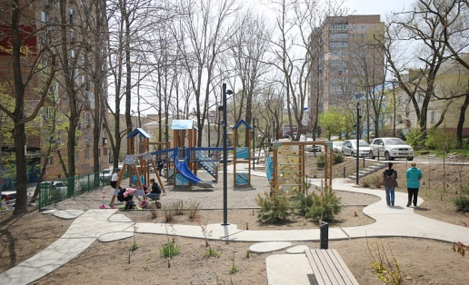 | https://www.nakhodka-city.ru/events/news/item/?sid=10464
29.05.23 | Что такое ТОС и какая от него польза? | 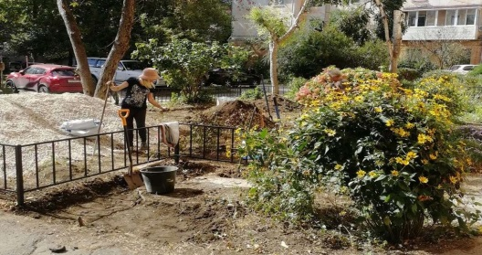 | https://моя-находка.рф/news/chto-takoe-tos-i-kakaya-ot-nego-polza/
25.05.23 | Эксперты: Благодаря поддержке ТОС Приморье ожидает значительный рост в сфере благоустройства | 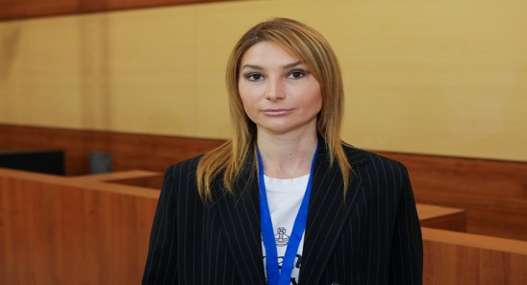 | https://primorsky.ru/news/282098/
24.05.23 | Приморцев учат создавать ТОСы и получать гранты на благоустройство | 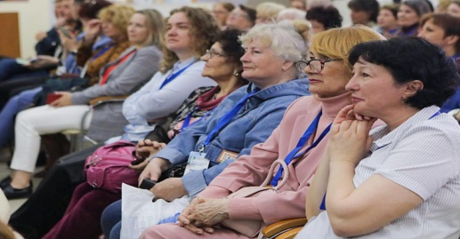 | https://primorsky.ru/news/282029/
23.05.23 | Форум общественников открылся в Приморье | 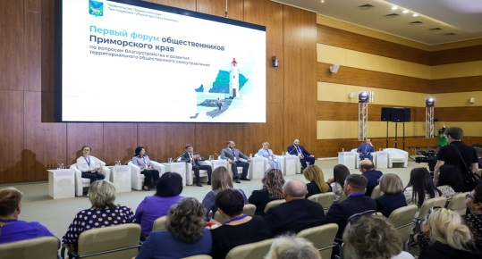 | https://primorsky.ru/news/281976/?sphrase_id=6334406
17.05.23 | Находкинские ТОСы стали активными участниками общегородских субботников | 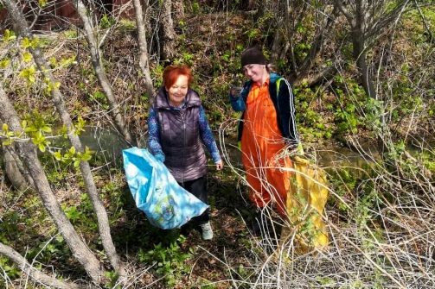 | https://www.nakhodka-city.ru/events/news/item/?sid=10333
10.05.23 | ТОСы Находки вышли на субботники | 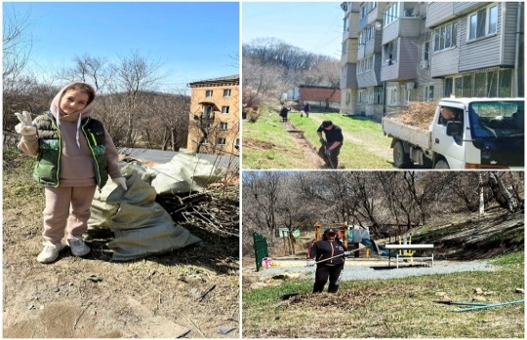 | https://www.nakhodka-city.ru/events/news/item/?sid=10295
28.04.23 | Находка прирастает ТОСами | 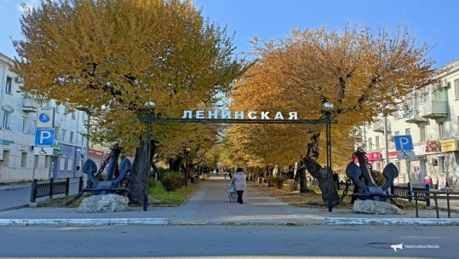 | https://nakhodka.media/news/1495437/?from=137
27.04.23 | Апрельское заседание Думы | 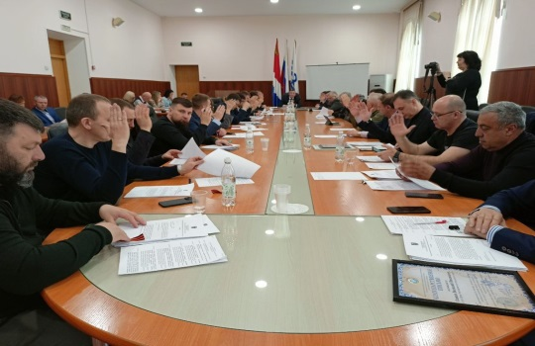 | http://www.duma-nakhodka.ru/events/item/193
26.04.23 | Каратистам Находки передадут муниципальное помещение | 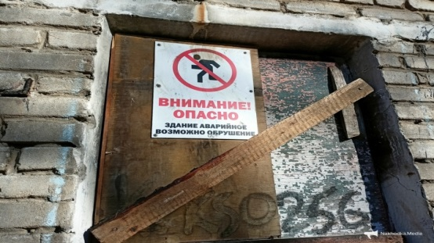 | https://nakhodka.media/news/1493896/?from=137
12.04.23 | Создание территориальных общественных самоуправлений набирает популярность у жителей Находки | 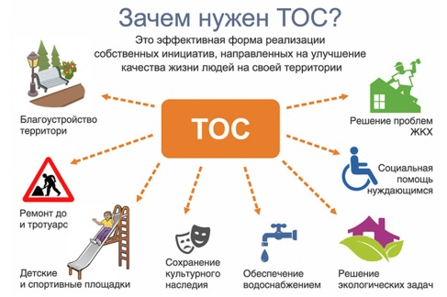 | https://www.nakhodka-city.ru/events/news/item/?sid=10044
07.04.23 | Индекс качества городской среды Находки. О чем говорят цифры | 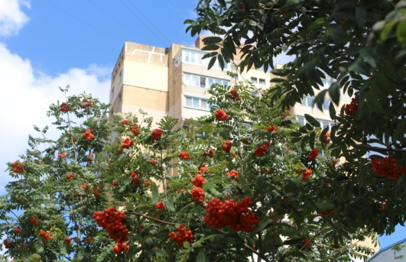 | https://nakhodka.media/news/1482376/?from=137
07.04.23 | Активные находкинцы продолжают объединяться в ТОСы | 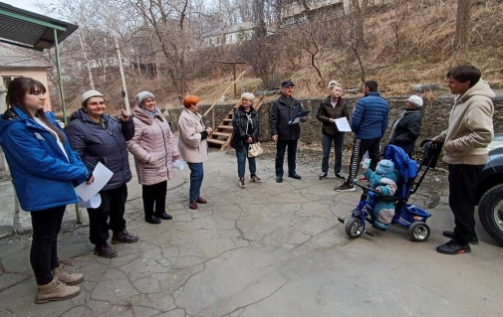 | https://www.nakhodka-city.ru/events/news/item/?sid=9999
31.03.23 | Плюс три минус один: в Находке один ТОС закрылся, но три новых появятся | 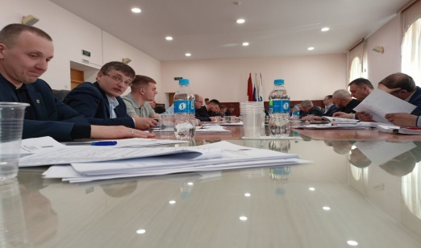 | https://nakhodka.media/news/1477014/?from=137
23.03.23 | Мусор носится по кругу: жителей Находки портит коммунальный вопрос | 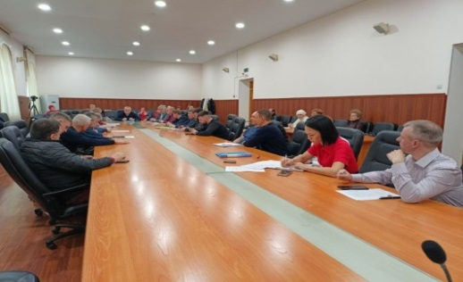 | https://nakhodka.media/news/1473110/?from=138
15.03.23 | До 1,5 миллиона рублей смогут получить ТОС Приморья за победу в краевом конкурсе грантов | 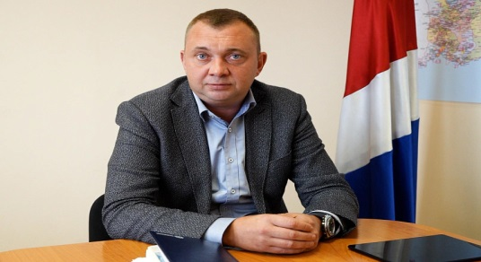 | https://www.nakhodka-city.ru/events/news/item/?sid=9720
01.03.23 | Объявление о проведении конкурсного отбора ТОС | 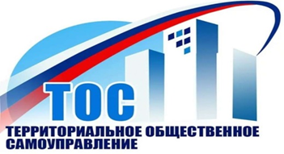 | https://www.nakhodka-city.ru/events/news/item/?sid=9603
27.02.23 | В ТОС «Девятый дом» отметили Масленицу | 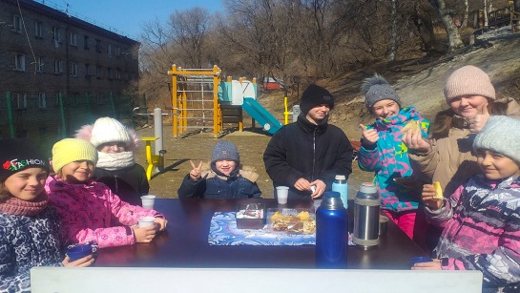 | https://www.nakhodka-city.ru/events/news/item/?sid=9580
10.02.23 | В Находке подвели итоги работы ТОСов | 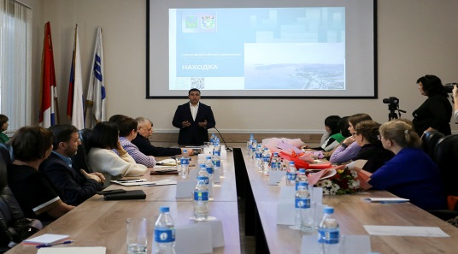 | https://www.nakhodka-city.ru/events/news/item/?sid=9475
29.12.22 | Новый год приходит в ТОС | 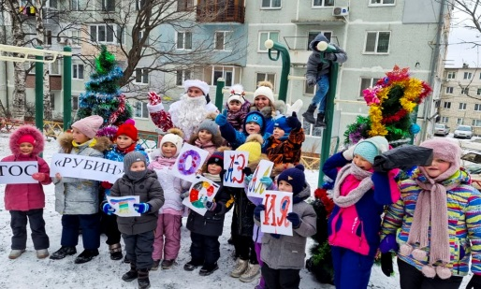 | https://www.nakhodka-city.ru/events/news/item/?sid=9166
23.12.22 | Самый дружный дом у ТОС «Девятый дом» | 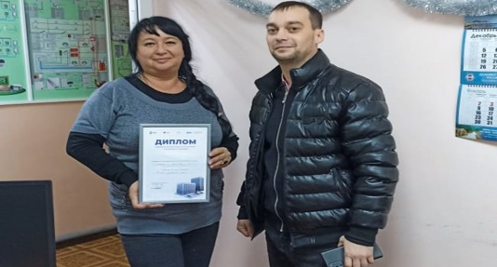 | https://www.nakhodka-city.ru/events/news/item/?sid=9120
08.12.22 | ТОСы Находки отмечают первую годовщину! | 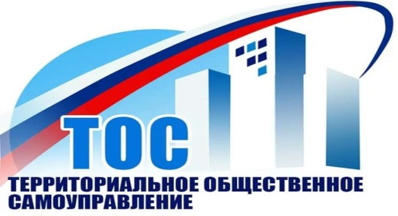 | https://www.nakhodka-city.ru/events/news/item/?sid=8996
10.11.22 | Дворы Находки преображаются благодаря организации ТОС | 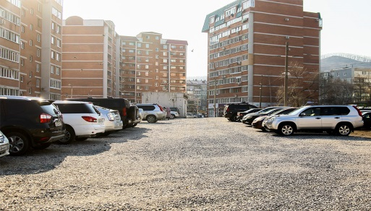 | https://www.nakhodka-city.ru/events/news/item/?sid=8735
28.10.22 | Крупнейший в Находке ТОС получил деньги и занялся благоустройством поселка | 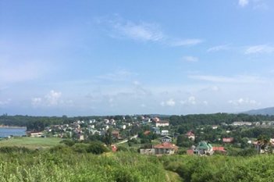 | https://nakhodka.media/news/1385946
27.10.22 | Инициативы ТОС делают городскую среду Находки комфортнее | 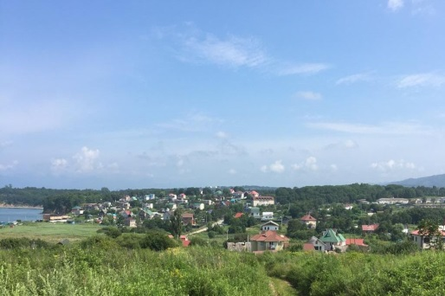 | https://www.nakhodka-city.ru/events/news/item/?sid=8605
20.10.22 | Жители улицы Макарова реализуют проект «Колодец» |  | https://www.nakhodka-city.ru/events/news/item/?sid=8562
19.10.22 | Новая спортплощадка «Будем здоровы» на улице Арсеньева появится благодаря гранту | 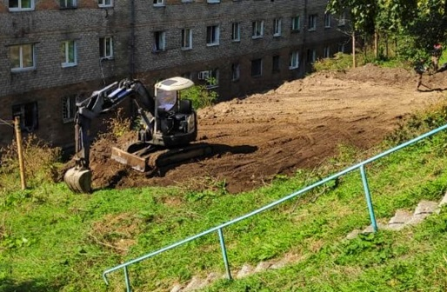 | https://www.nakhodka-city.ru/events/news/item/?sid=8550
18.10.22 | В Находке появится «Цветущий сад» | 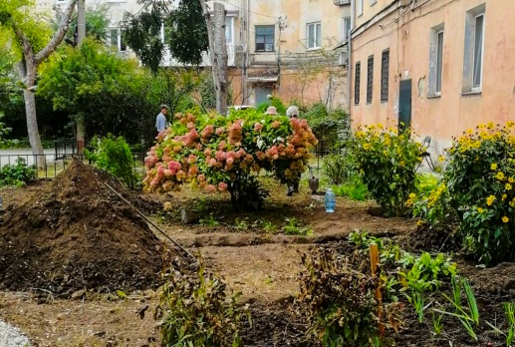 | https://www.nakhodka-city.ru/events/news/item/?sid=8539
26.09.22 | Не остались в стороне | 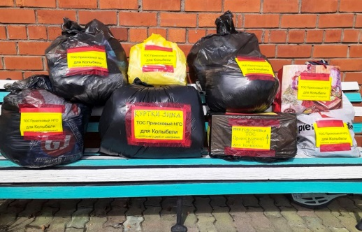 | https://www.nakhodka-city.ru/events/news/item/?sid=8359
23.09.22 | Жители Приискового участвуют в благоустройстве посёлка | 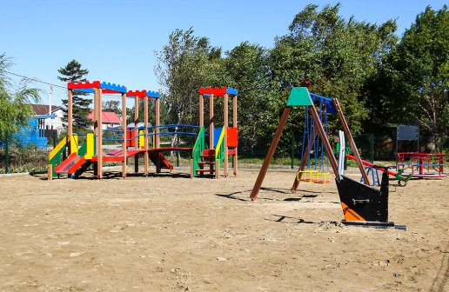 | https://www.nakhodka-city.ru/events/news/item/?sid=8352
23.09.22 | Дворы Находки благоустраивают на средства краевого гранта | 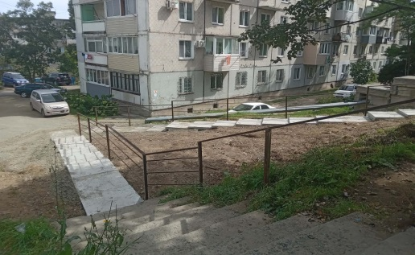 | https://www.nakhodka-city.ru/events/news/item/?sid=8350
22.09.22 | Жители ул. Рыбацкой получили грант на обустройство автопарковки | 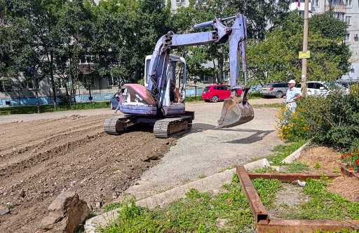 | https://www.nakhodka-city.ru/events/news/item/?sid=8338
14.09.2022 | ТОСы Находки организуют интересные мероприятия для жителей своих домов | 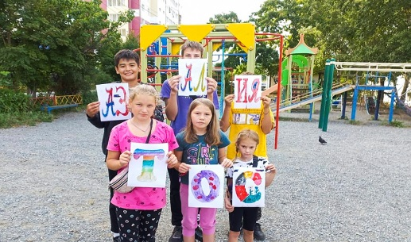 | https://www.nakhodka-city.ru/events/news/item/?sid=8264
09.08.2022 | ТОСы Находки проводят интересные и яркие мероприятия | 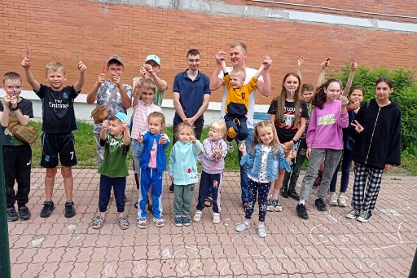 | https://www.nakhodka-city.ru/events/news/item/?sid=7955
20.07.22 | ТОСы Находки: жители объединяются для работы и досуга |  | https://nahodka.bezformata.com/listnews/tosi-nahodki-zhiteli-obedinyayutsya/107621392/
20.07.2022 | ТОСы Находки: жители объединяются для работы и досуга |  | https://www.nakhodka-city.ru/events/news/item/?sid=7820
30.06.2022 | ТОСы Находки выиграли краевые гранты |  | https://www.nakhodka-city.ru/events/news/item/?sid=7675
01.06.2022 | ТОСы Находки отпраздновали Международный день соседей | 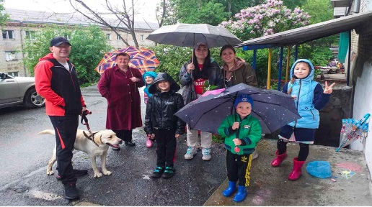 | https://www.nakhodka-city.ru/events/news/item/?sid=7453
20.05.2022 | У ТОСов появился свой праздник | 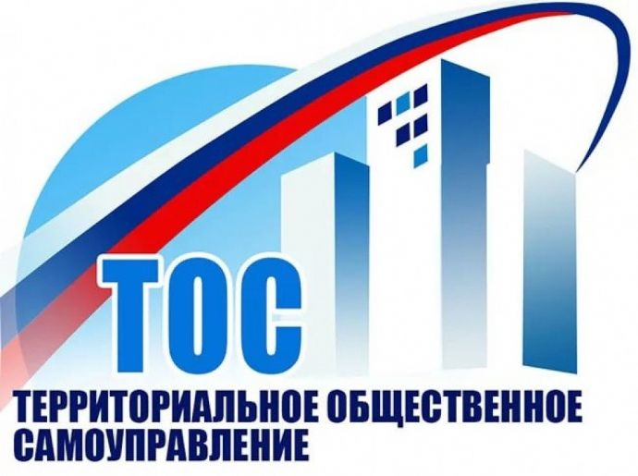 | https://www.nakhodka-city.ru/events/news/item/?sid=7352
17.05.2022 | ТОСы Находки вышли на субботники | 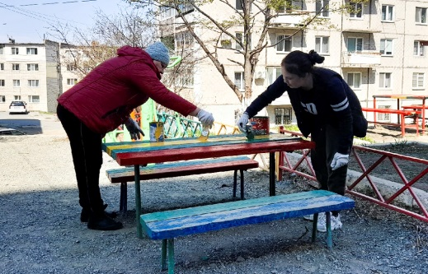 | https://www.nakhodka-city.ru/events/news/item/?sid=7308
28.04.2022 | В Находке избран новый состав общественных наблюдателей | 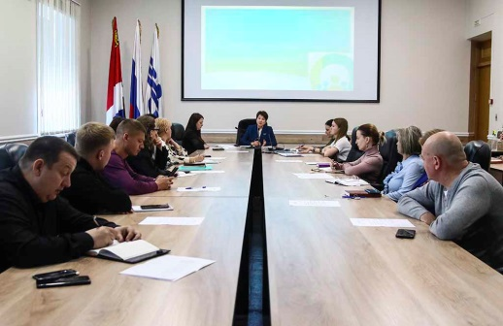 | https://www.nakhodka-city.ru/events/news/item/?sid=7183
23.03.2022 | ТОСы Находки готовят проекты для получения грантов | 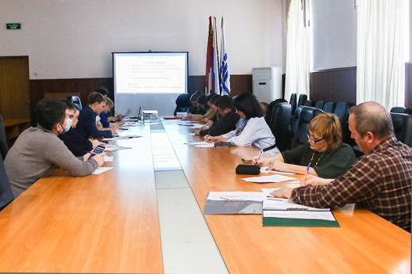 | https://www.nakhodka-city.ru/events/news/item/?sid=6864
11.03.2022 | «Девятый дом» встречает весну и строит планы по-соседски | 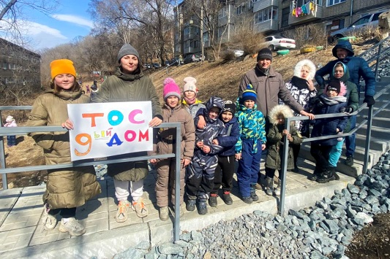 | https://www.nakhodka-city.ru/events/news/item/?sid=6752
27.01.2022 | Жители Находки создали свой «Изумрудный город» | 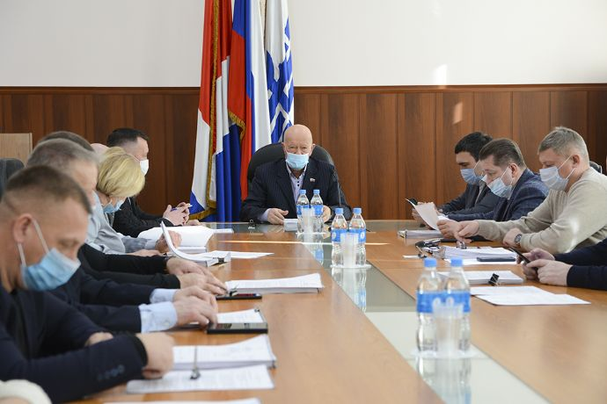 | https://www.nakhodka-city.ru/events/news/item/?sid=6414&uid=0
18.01.2022 | Первые ТОСы Находки приступают к благоустройству своих территорий | 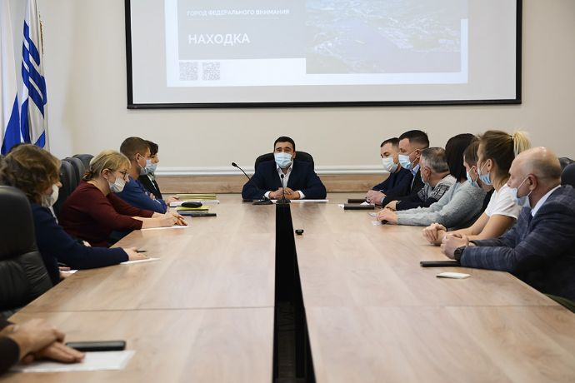 | https://www.nakhodka-city.ru/events/news/item/?sid=6352&uid=0
30.11.2021 | Театр кукол и спортивная площадка: вопросы  с прямой линии  с губернатором Приморья на особом контроле |  | https://www.nakhodka-city.ru/events/news/item/?sid=6064&uid=0
14.09.2021 | Неравнодушные жители берут инициативу в свои руки | 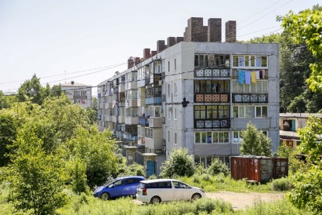 | https://www.nakhodka-city.ru/events/news/item/?sid=5463&uid=0
10.09.2021 | Разговор во дворе  о важном | 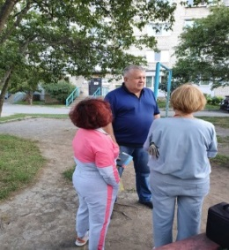 | http://www.duma-nakhodka.ru/news/item/?sid=3803
19.08.2021 | Комиссия по законности | 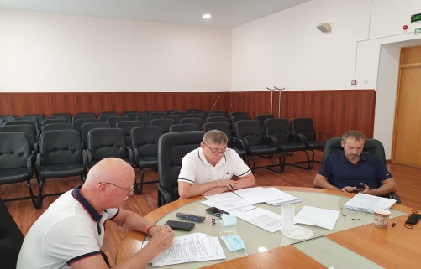 | http://www.duma-nakhodka.ru/news/item/?sid=3785
09.08.2021 | На улице Черняховского создан ТОС «Дружный» | 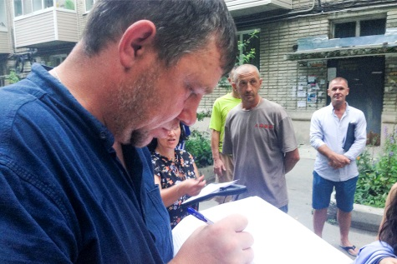 | https://www.nakhodka-city.ru/events/news/item/?sid=5213
20.07.2021 | Партия «Единая Россия» провела круглый стол на социальные темы | 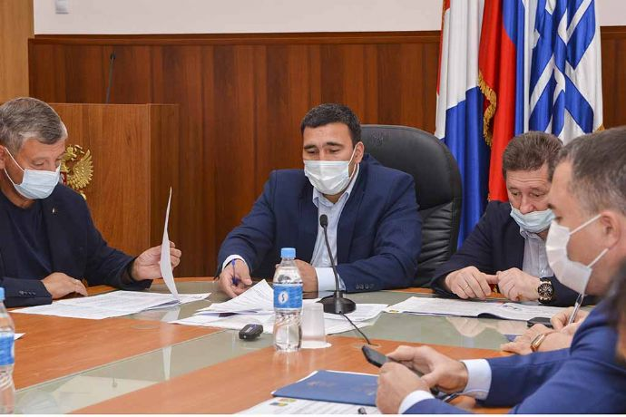 | https://www.nakhodka-city.ru/events/news/item/?sid=5090
14.07.2021 | Жителям Ливадии рассказали о преимуществах ТОС | 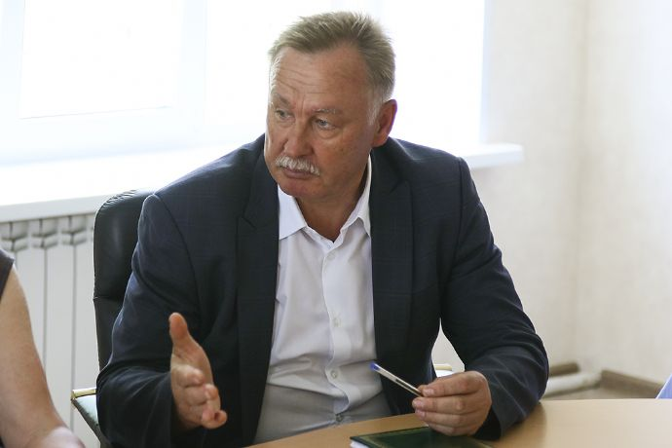 | https://www.nakhodka-city.ru/events/news/item/?sid=5059
07.07.2021 | Жители Находки объединяются в ТОСы | 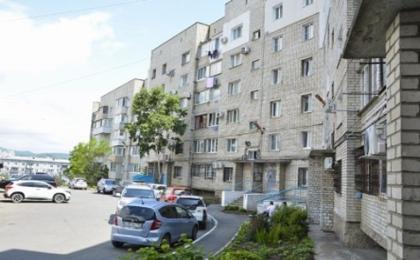 | https://www.nakhodka-city.ru/events/news/item/?sid=5012
02.07.2021 | У жителей Находки появились новые возможности для благоустройства придомовых территорий | 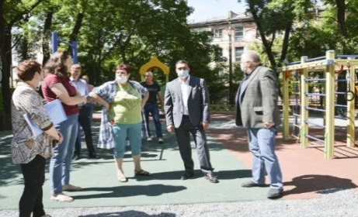 | https://www.nakhodka-city.ru/events/news/item/?sid=4993
30.06.2021 | Бюджет принят. Граждан поддержали | 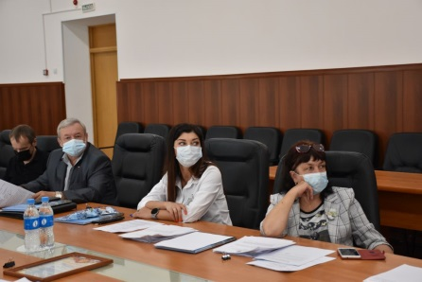 | http://www.duma-nakhodka.ru/news/item/?sid=3752
29.06.2021 | Инициативы граждан поддержаны | 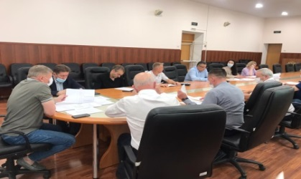 | http://www.duma-nakhodka.ru/news/item/?sid=3751
09.06.2021 | Жители Находки объединяются для развития территориального общественного самоуправления | 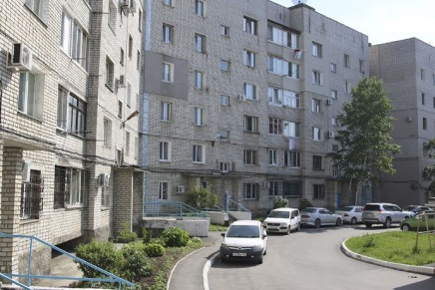 | https://www.nakhodka-city.ru/events/news/item/?sid=4821
20.07.2020 | Администрация Находки поможет горожанам организовать территориальные общественные самоуправления | 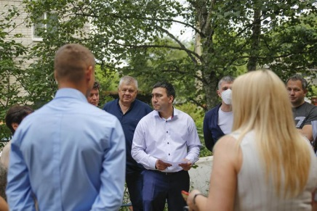 | https://www.nakhodka-city.ru/events/news/item/?sid=2560
26.06.2020 | Территориальные общественные самоуправления – еще один способ сделать свой двор комфортным | 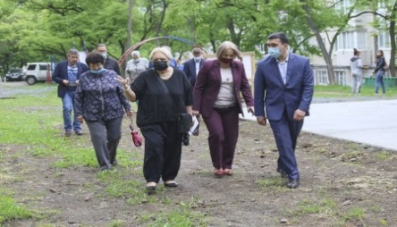 | https://www.nakhodka-city.ru/events/news/item/?sid=2406

